Программа «Отключения субабонентов»
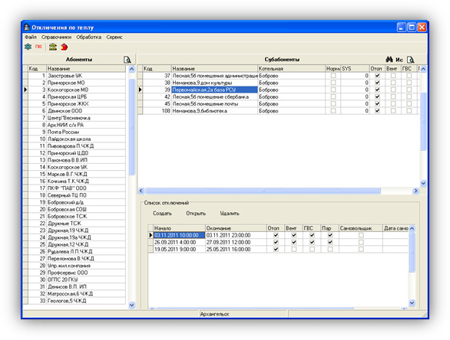

Программа «Отключения субабонентов» предназначена для расширения возможностей по работе с отключениями субабонентов в программном продукте АРМ-Теплосбыт.

Программа позволяет:
- Загружать информацию из базы данных АРМ-Теплосбыт
- Регистрировать отключения по субабонентам
- Регистрировать отключения по котельным
- Добавлять «вычеты» субабонентам (количество часов, которое вычитается в каждый день за определенный период в случае недопоставки теплоносителя)
- Регистрировать самовольное подключение субабонентов
- Хранить данные за весь период эксплуатации программы, позволяя одним нажатием получить информацию за любой период (месяц, квартал, год и более)
- Регистрировать среднюю температуру наружного воздуха за каждые сутки и определять среднюю температуру за любой период
- Выгружать итоговую информацию отключениям за любой месяц обратно в базу данных АРМ-Теплосбыт для дальнейшего расчета
- Получать отчетность в формате Microsoft Excel или OpenOffice.Calc
Программа имеет приятный и современный интерфейс. Программа очень легка в работе и успешно эксплуатируется более 5 лет на одном из предприятий Архангельской области.

Главное преимущество от использования программы
Проблема: В АРМ-Теплосбыт можно зарегистрировать только одно отключение по каждой нагрузке в течение месяца или два отключения, если первое было с начала месяца.
Решение: В программе «Отключение субабонентов» можно регистрировать любое количество отключений по всем видам нагрузок для каждого субабонента. При выгрузке отключений в АРМ-Теплосбыт программа формирует одно отключение по каждой нагрузке путем «сложения» всех часов простоя по этой нагрузке и расчета средней температуры окружающего воздуха за время работы субабонента.

Стоимость программы
Программа «Отключение субабонентов» | 25 000 руб.,  НДС не облагается

Технические характеристики
- В качестве СУБД используется Microsoft SQL Server 2008 R2 редакции Express (бесплатная редакция). Программа совместима с предыдущими версиями сервера: SQL 2000 и 2005.
- Программа работает на операционной системе Windows XP, Vista, Win7.
- Для вывода отчетов используется Microsoft Excel либо OpenOffice Calc.

Описание функций программы

Загрузка и выгрузка данных
Программа «Отключения субабонентов» позволяет автоматически загрузить данные из базы данных АРМ-Теплосбыт к себе в таблицы. Программа загружает список абонентов, субабонентов, котельных, а также и перечень нагрузок, по которым подключен субабонент.
В случае если в базе АРМ-Теплосбыт происходят какие либо изменения (изменились нагрузки у субабонента, наименование и другие параметры), то при очередной синхронизации программа увидит это и обновит данные в своей базе данных.
При синхронизации формируется журнал событий, где можно подробно увидеть все произведенные изменения.
При выгрузке программа «Отключение субабонентов» заполняет таблицу w_swith (в которой хранятся все отключения субабонентов) в базе данных АРМ-Теплосбыт рассчитанными данными.

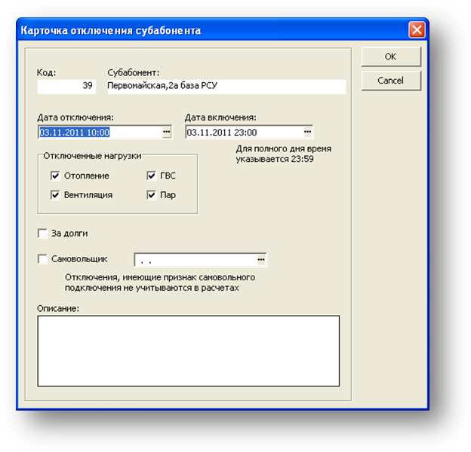
Отключения по субабонентам
При регистрации отключений субабонента указываются следующие данные:
- Дата и время начала отключения
- Дата и время включения (не указывается, если субабонент продолжает быть отключенным)
- Выбираются нагрузки, по которым произведено отключение
- Признак «самовольщик» и дата обнаружения, если при осмотре субабонента обнаружилось, что он произвел самовольное подключение
- Поле описание для любой дополнительной информации по отключению
В случае если указан признак «Самовольщик», то данное отключение не учитывается в расчетах, т.е. считается, что субабонент все это время был подключен.

Вычеты
Вычеты – это количество часов, которое вычитается у субабонентов в каждый день за определенный период. Вычеты требуются в случаях недопоставки теплоносителя, например, когда котельная работала не 100%, в течение нескольких дней производился ремонт на определенном участке сети с перерывами в работе и в т.п. случаях.
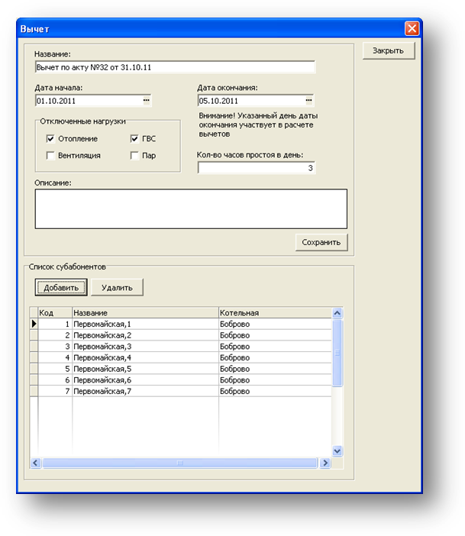
При создании вычета указывается:
- Дата начала и дата окончания действия вычета
- Число часов простоя в сутки
- Список субабонентов на которых действует данный вычет
- Нагрузки, по которым производится вычет
- Дополнительная текстовая информация

Отключения котельных
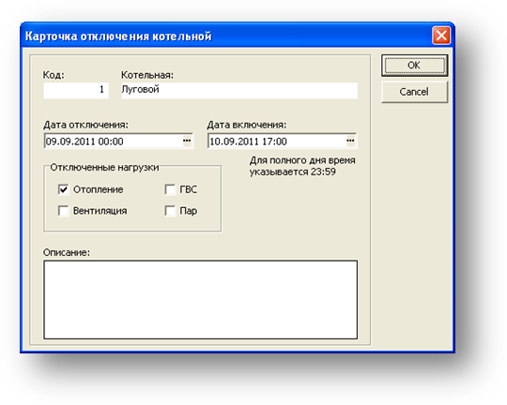
Внешний вид отключений котельных похож на отключения субабонентов. При отключении котельной отключенными считаются все субабоненты принадлежащие этой котельной по всем видам нагрузок.

Внимание! При использовании программы «Отключение субабонентов» регистрировать в АРМ-Теплосбыт отключения по котельным, ЦТП и по субабонентам не требуется. Вся информация по отключениям попадает в АРМ-Теплосбыт в результате выполнения операции «Выгрузка отключений».

Справочник температур
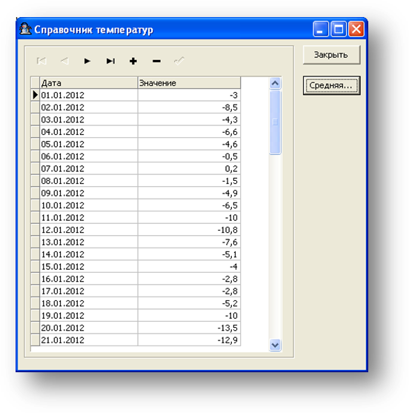
Для расчета среднесуточной температуры наружного воздуха в программе предусмотрен справочник температур. Благодаря этому справочнику программа рассчитывает среднюю температуру воздуха для каждого субабонента за те дни, когда он был включен по вычисляемой нагрузке.
Дополнительно в справочнике имеется кнопка «Средняя», которая поможет пользователю вычислить среднюю температуру за любой период.

Отчеты
Отключения и вычеты субабонентов за период. Отчет формируется для субабонента или для абонента (всех принадлежащих ему субабонентов) за любой период. В отчете отображаются все зарегистрированные отключения и вычеты с нагрузками и другой дополнительной информацией.
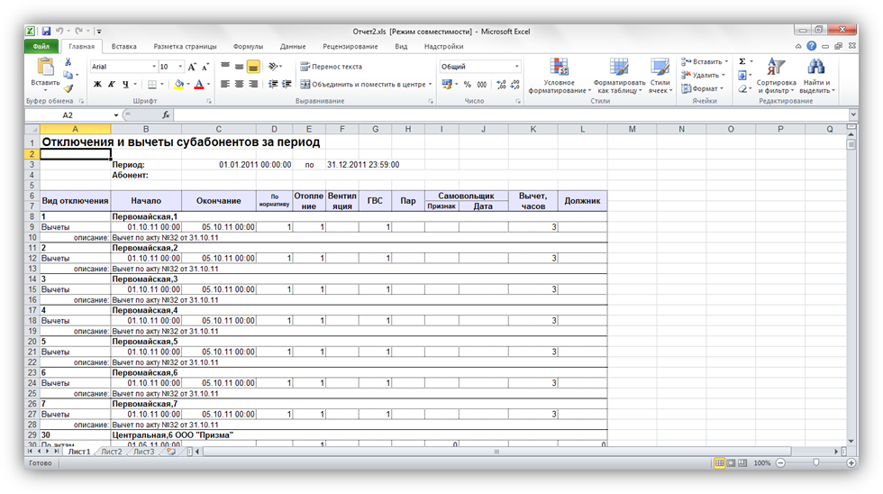
Отключения всех субабонентов с подробной информацией. В отличие от первого отчета отображает отключения по всем субабонентам, включая случаи, если субабонент не работает из-за отключенной котельной и содержит больше полезной информации.
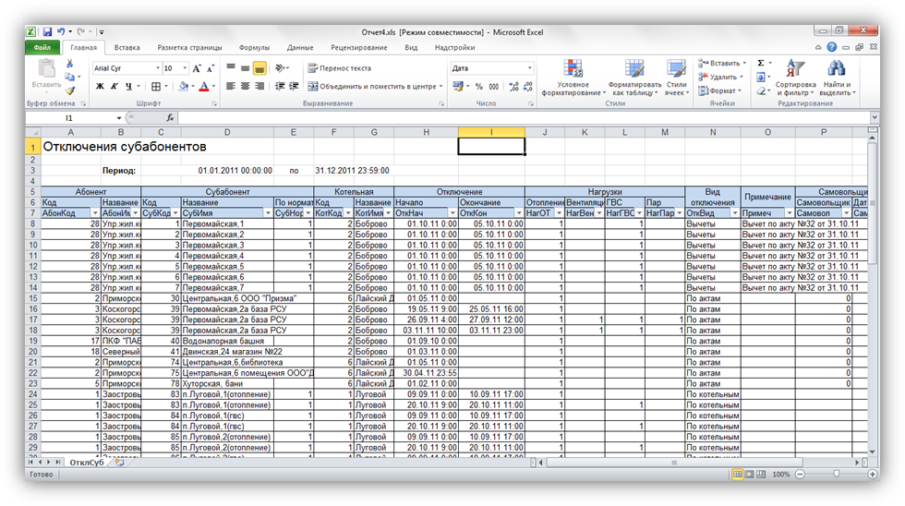

Отключенные субабоненты на дату. Отчет выводит субабонентов, которые отключены на выбранную дату.
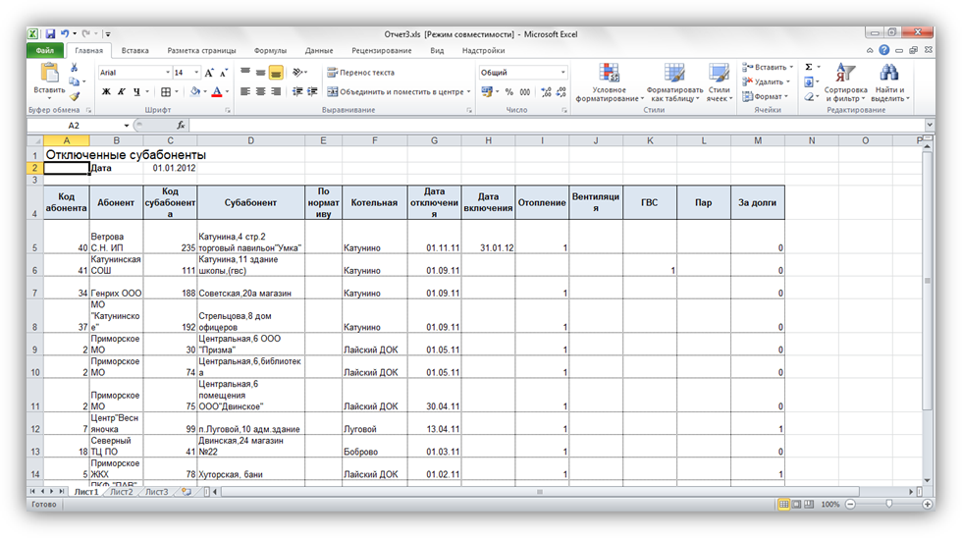
Отключения котельных. Отчет выводит все отключения по котельным за выбранный период времени
